METODOLOGÌA ÀGIL

YISED DAYANA CASTIBLANCO HERRERA

DYLAN SANTIAGO HERRERA ESPINOSA

LAURA VANNESA SÀNCHEZ SALGADO

TECNOLOGO ANALISIS Y DESARROLLO DE SOFTWARE

2900610

BOGOTA D.C

En esta reunión revisamos el cronograma de entrega para el inicio de realización de la aplicación móvil.

Objetivo: Implementar diseño inicial + login/logout.

Tareas:

Implementar pantalla de bienvenida/onboarding.

Implementar pantalla de login/registro.

Configurar sistema de autenticación (Firebase/Auth0/backend propio).

Crear navegación básica entre pantallas.

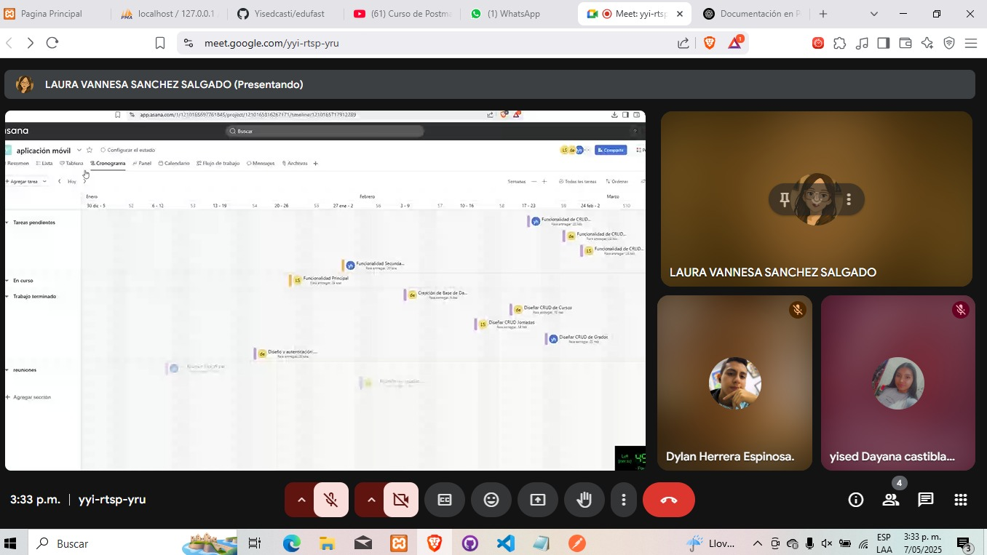

En esta reuniòn revisamos la distribuciòn de tareas a realizar, cada uno de los integrantes tenia su propia tarea con una fecha de entregar.

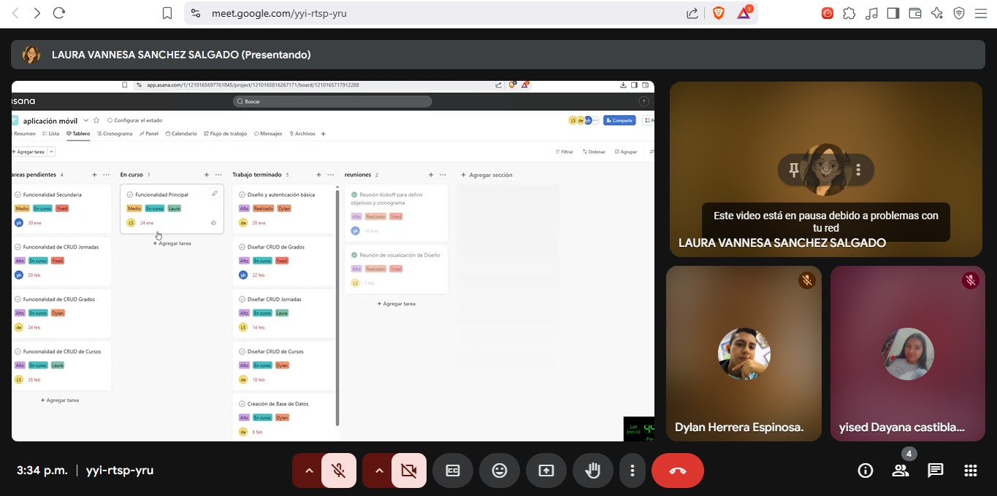

Acá podemos revisar que todas las tareas otorgadas, han sido finalizadas para la realización de la aplicación móvil.

